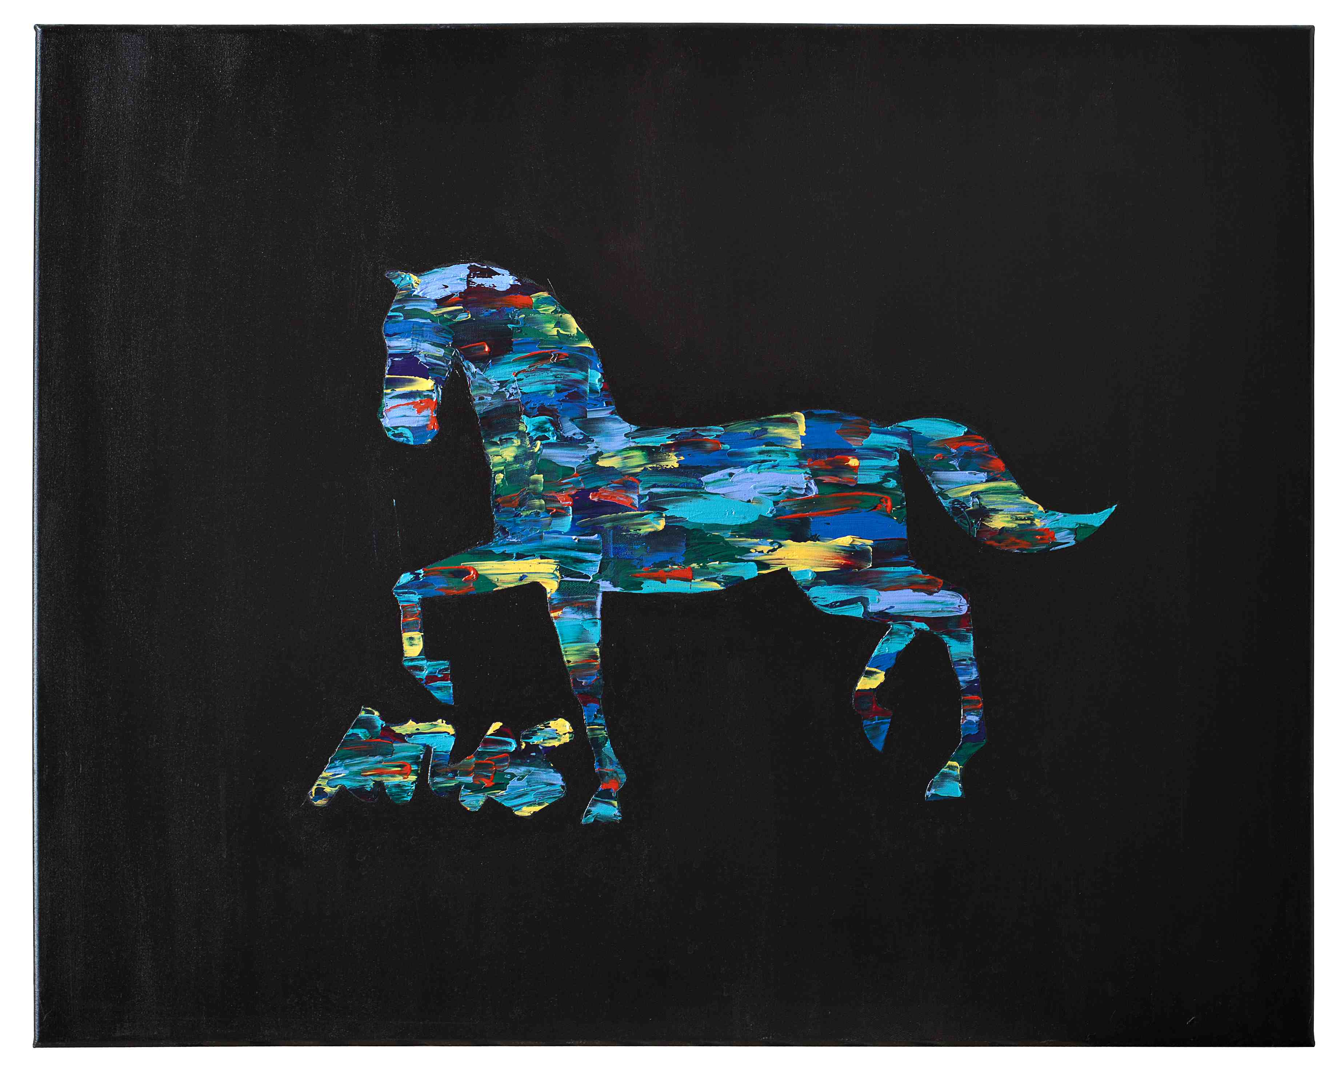

**ATLAS NYA SINGEL ”THINGS WE LEFT BEHIND”, RELEASE 6 MARS**

ATLAS är Ludvig Andersson och Mats Lundgren. Den 6 mars släpper de nya singeln "Things We Left Behind" med tillhörande video regisserad av Gustav Nord som premiärvisas på PSL (<http://blogg.svt.se/psl/>) den 6 & 7 mars.

Bandets debutplatta "Empires of Stuff" släpptes 2011 och låg på topplistan över mest köpta album på iTunes. Singeln "E.T" plockades upp av P3 och "Cam Me" som bl.a. Adrian Lux gjorde en remix på. Låten (i originalversion) framfördes av ATLAS på SVT Skavlan. Det bubblar kring bandet i Storbritannien där Polydor Records jobbar bakom kulisserna och efter antal spelningar i Tyskland så växer sig fan-skaran större.

Så här säger Ludvig om nya singeln "Things We Left Behind":

*"Ett sorgset landskap breder ut sig i inledningen av ATLAS, Things we left behind.*

*Melankoli och längtan löper genom berättelsen om det förlorade, det som var.*

*Ett återkommande tema för Stockholms-duon.*

*En ensam gitarr, spöklika röster i fjärran och ovanför, en svävande disharmonisk träblåston.*

*Som ett flyglarmstest över gråa östermalmsskyar.*

*Kostymen skaver hela vägen.*

*Hela vägen fram till 03:14.*

*Då kommer den.*

*Saxofonen.*

*Den sjunger om hopp, om morgonen.*

*Och allt är förlåtet."*

**”Things We Left Behind” release 6 mars.**

För mer information besök:

Officiell hemsida, [www.atlasstockholm.com](http://www.atlasstockholm.com)

Facebook, [www.facebook.com/atlasstockholm](http://www.facebook.com/atlasstockholm)

Instagram, [www.instagram.com/atlas_stockholm](http://www.instagram.com/atlas_stockholm)

Twitter, [www.twitter.com/atlasstockholm](http://www.twitter.com/atlasstockholm)

Presskontakt:

Helena Westberg

076-182 82 62

[helena@mooretobe.com](mailto:helena@mooretobe.com)